Тұрғын үй-коммуналдық шаруашылық саласындағы мемлекеттік көрсетілетін қызметтер регламенттерін бекіту туралы
Күшін жойған
Ақтөбе облысының әкімдігінің 2015 жылғы 8 маусымдағы № 205 қаулысы. Ақтөбе облысының Әділет департаментінде 2015 жылғы 13 шілдеде № 4434 болып тіркелді. Күші жойылды - Ақтөбе облысы әкімдігінің 2020 жылғы 4 мамырдағы № 188 қаулысымен
Ескерту. Күші жойылды - Ақтөбе облысы әкімдігінің 04.05.2020 № 188 қаулысымен (алғашқы ресми жарияланған күнінен кейін күнтізбелік он күн өткен соң қолданысқа енгізіледі).
Қазақстан Республикасының 2001 жылғы 23 қаңтардағы "Қазақстан Республикасындағы жергілікті мемлекеттік басқару және өзін-өзі басқару туралы" Заңының 27-бабына, Қазақстан Республикасының 2013 жылғы 15 сәуірдегі "Мемлекеттік көрсетілетін қызметтер туралы" Заңының 16-бабы 3-тармағына, "Тұрғын үй-коммуналдық шаруашылық саласындағы мемлекеттiк көрсетiлетiн қызметтер стандарттарын бекіту туралы" Қазақстан Республикасы Ұлттық экономика министрінің 2015 жылғы 9 сәуірдегі № 319 бұйрығына сәйкес Ақтөбе облысының әкімдігі ҚАУЛЫ ЕТЕДІ:
1. Қоса беріліп отырған:
1) "Мемлекеттік тұрғын үй қорынан берілетін тұрғын үйге немесе жеке тұрғын үй қорынан жергілікті атқарушы орган жалдаған тұрғын үйге мұқтаж азаматтарды есепке алу және кезекке қою, сондай-ақ жергілікті атқарушы органдардың тұрғын үй беру туралы шешім қабылдауы" мемлекеттік көрсетілетін қызмет регламенті;
2) "Мемлекеттік кәсіпорынның немесе мемлекеттік мекеменің тұрғын үй қорынан тұрғын үйге мұқтаж азаматтарға тұрақты пайдалануында коммуналдық тұрғын үй қорынан берілген тұрғын үйдің немесе жергілікті атқарушы орган жеке тұрғын үй қорынан жалдаған тұрғын үйдің болуы (болмауы) туралы анықтама беру" мемлекеттік көрсетілетін қызмет регламенті бекітілсін.
3) "Мемлекеттiк тұрғын үй қорынан берілетін тұрғын үйлерді жекешелендiру" мемлекеттік көрсетілетін қызмет регламенті.
Ескерту. 1-тармаққа өзгеріс енгізілді - Ақтөбе облысының әкімдігінің 24.08.2017 № 296 қаулысымен (алғашқы ресми жарияланған күнінен кейін күнтізбелік он күн өткен соң қолданысқа енгізіледі).
2. "Ақтөбе облысының энергетика және тұрғын үй-коммуналдық шаруашылығы басқармасы" мемлекеттік мекемесі осы қаулыны "Әділет" ақпараттық-құқықтық жүйесіне орналастыруды қамтамасыз етсін.
3. Ақтөбе облысы әкімдігінің 2014 жылғы 21 сәуірдегі № 110 "Мемлекеттік тұрғын үй қорынан берілетін тұрғын үйге немесе жеке тұрғын үй қорынан жергілікті атқарушы орган жалдаған тұрғын үйге мұқтаж азаматтарды есепке алу және кезекке қою, сондай-ақ жергілікті атқарушы органдардың тұрғын үй беру туралы шешім қабылдауы" мемлекеттік көрсетілетін қызмет регламентін бекіту туралы (нормативтік құқықтық актілерді мемлекеттік тіркеу тізілімінде № 3904 тіркелген, "Ақтөбе" және "Актюбинский вестник" газеттерінде 2014 жылғы 21 мамырда жарияланған) қаулысының күші жойылды деп танылсын.
4. Осы қаулының орындалуын бақылау облыс әкімінің орынбасары М.С.Жұмағазиевке жүктелсін.
5. Осы қаулы оның алғашқы ресми жарияланған күнінен кейін күнтізбелік он күн өткен соң қолданысқа енгізіледі, бірақ, "Тұрғын үй-коммуналдық шаруашылық саласындағы мемлекеттiк көрсетiлетiн қызметтер стандарттарын бекіту туралы" Қазақстан Республикасы Ұлттық экономика министрінің 2015 жылғы 9 сәуірдегі № 319 бұйрығы қолданысқа енгізілгеннен бұрын емес.
Облыс әкімі | А.Мұхамбетов
Ақтөбе облысы әкімдігінің 2015 жылғы 8 маусымдағы № 205 қаулысымен бекітілген
"Мемлекеттік тұрғын үй қорынан берілетін тұрғын үйге немесе жеке тұрғын үй қорынан жергілікті атқарушы орган жалдаған тұрғын үйге мұқтаж азаматтарды есепке алу және кезекке қою, сондай-ақ жергілікті атқарушы органдардың тұрғын үй беру туралы шешім қабылдауы" мемлекеттік көрсетілетін қызмет регламенті
Ескерту. Регламент жаңа редакцияда – Ақтөбе облысының әкімдігінің 24.08.2017 № 296 қаулысымен (алғашқы ресми жарияланған күнінен кейін күнтізбелік он күн өткен соң қолданысқа енгізіледі).
1. Жалпы ережелер
1. "Мемлекеттік тұрғын үй қорынан берілетін тұрғын үйге немесе жеке тұрғын үй қорынан жергілікті атқарушы орган жалдаған тұрғын үйге мұқтаж азаматтарды есепке алу және кезекке қою, сондай-ақ жергілікті атқарушы органдардың тұрғын үй беру туралы шешім қабылдауы" мемлекеттік көрсетілетін қызмет (бұдан әрі – мемлекеттік көрсетілетін қызмет) аудандардың, облыстық маңызы бар қалалардың тұрғын үй қатынастары саласындағы функцияны жүзеге асыратын жергілікті атқарушы органдарымен (бұдан әрі – көрсетілетін қызметті беруші) көрсетіледі.
Өтініштерді қабылдау және мемлекеттік қызмет көрсету нәтижелерін беру:
1) "Азаматтарға арналған үкімет" мемлекеттік корпорациясы" коммерциялық емес акционерлік қоғамы (бұдан әрі – Мемлекеттік корпорация);
2) "электрондық үкіметтің" www.egov.kz веб-порталы (бұдан әрі – Портал) арқылы жүзеге асырылады.
2. Мемлекеттік қызмет көрсету нысаны: электрондық (ішінара автоматтандырылған) және (немесе) қағаз түрінде.
3. Мемлекеттік қызмет көрсету нәтижесі – кезекті реттік нөмірі көрсетілген есепке қою туралы хабарлама (бұдан әрі – хабарлама) немесе Қазақстан Республикасы Ұлттық экономика министрінің 2015 жылғы 9 сәуірдегі № 319 "Тұрғын үй-коммуналдық шаруашылық саласындағы мемлекеттік көрсетілетін қызметтер стандарттарын бекіту туралы" нормативтік құқықтық актілерді мемлекеттік тіркеу тізілімінде № 11015 тіркелген бұйрығымен бекітілген "Мемлекеттік тұрғын үй қорынан берілетін тұрғын үйге немесе жеке тұрғын үй қорынан жергілікті атқарушы орган жалдаған тұрғын үйге мұқтаж азаматтарды есепке алу және кезекке қою, сондай-ақ жергілікті атқарушы органдардың тұрғын үй беру туралы шешім қабылдауы" мемлекеттік көрсетілетін қызмет стандартының (бұдан әрі – Стандарт) 10-тармағымен көзделген жағдайлар мен негіздемелер бойынша мемлекеттік қызмет көрсетуден бас тарту туралы дәлелді жауап.
Мемлекеттік қызмет көрсету нәтижесін ұсыну нысаны: электрондық.
Порталда мемлекеттік қызмет көрсету нәтижесі көрсетілетін қызметті берушінің уәкілетті тұлғасының электрондық цифрлық қолтаңбасы (бұдан әрі – ЭЦҚ) қойылған электрондық құжат нысанында көрсетілетін қызметті алушының "жеке кабинетіне" жіберіледі.
2. Мемлекеттік қызмет көрсету үдерісіндегі көрсетілетін қызметті берушінің құрылымдық бөлімшелерінің іс-әрекет тәртібінің сипаттамасы
4. Мемлекеттік көрсетілетін қызметті көрсету рәсімін бастау үшін негіздеме болып табылады:
Мемлекеттік корпорацияға жүгінген кезде – Стандарттың 9-тармағында көрсетілген құжаттарды ұсыну;
порталда – көрсетілетін қызметті алушының ЭЦҚ куәландырылған электрондық құжат нысанындағы сұраныс.
5. Мемлекеттік қызмет көрсету рәсімінің құрамына кіретін әрбір рәсімнің (іс-әрекеттің) мазмұны, оны орындаудың ұзақтығы:
1) кеңсе қызметкері құжаттарды қабылдауды, оларды тіркеуді және басшыға беруді іске асырады - 20 (жиырма) минут;
2) басшы құжаттарды қарайды және жауапты орындаушыны тағайындайды - 1 (бір) сағат;
3) жауапты орындаушы көрсетілетін қызметті алушының құжаттарының толықтығын тексеруді және хабарламаны немесе мемлекеттік көрсетілетін қызметті көрсетуден бас тарту туралы дәлелді жауапты дайындауды жүзеге асырады - 27 (жиырма жеті) күнтізбелік күн;
4) басшы хабарламаға немесе мемлекеттік көрсетілетін қызметті көрсетуден бас тарту туралы дәлелді жауабына қол қояды -1 (бір) сағат;
5) кеңсе қызметкері хабарламаны немесе мемлекеттік көрсетілетін қызметті көрсетуден бас тарту туралы дәлелді жауапты тіркейді және көрсетілетін қызметті алушыға Мемлекеттік корпорацияға немесе Порталға жолдайды – 1 (бір) күнтізбелік күн.
6. Келесі рәсімді (іс-әрекетті) орындауды бастауға негіз болатын мемлекеттік қызмет көрсету рәсімінің (іс-әрекеттің) нәтижесі:
1) құжаттарды қабылдау, тіркеу және басшының қарауына енгізу;
2) жауапты орындаушыны тағайындау;
3) құжаттардың толықтығын тексеру және хабарламаны немесе бас тарту туралы дәлелді жауапты дайындау;
4) хабарламаға немесе бас тарту туралы дәлелді жауабына қол қою;
5) хабарламаны немесе бас тарту туралы дәлелді жауапты тіркеу және көрсетілетін қызметті алушыға жолдау.
3. Мемлекеттік қызмет көрсету үдерісінде көрсетілетін қызметті берушінің құрылымдық бөлімшелерінің (қызметкерлерінің) өзара іс-әрекет тәртібінің сипаттамасы
7. Мемлекеттік қызмет көрсету үдерісіне қатысатын көрсетілетін қызметті берушінің құрылымдық бөлімшелерінің (қызметкерлерінің) тізбесі:
1) кеңсе қызметкері;
2) басшы;
3) жауапты орындаушы.
8. Мемлекеттік көрсетілетін қызмет көрсету үдерісінде көрсетілетін қызметті берушінің құрылымдылық бөлімшелер (қызметкерлер) арасындағы рәсімнің (іс-әрекеттер) реттілік сипаттамасы.
1) кеңсе қызметкері құжаттарды қабылдауды, оларды тіркеуді және басшыға беруді іске асырады - 20 (жиырма) минут;
2) басшы құжаттарды қарайды және жауапты орындаушыны тағайындайды - 1 (бір) сағат;
3) жауапты орындаушы көрсетілетін қызметті алушының құжаттарының толықтығын тексеруді және хабарламаны немесе мемлекеттік көрсетілетін қызметті көрсетуден бас тарту туралы дәлелді жауапты дайындауды жүзеге асырады - 27 (жиырма жеті) күнтізбелік күн;
4) басшы хабарламаға немесе мемлекеттік көрсетілетін қызметті көрсетуден бас тарту туралы дәлелді жауабына қол қояды -1 (бір) сағат;
5) кеңсе қызметкері хабарламаны немесе мемлекеттік көрсетілетін қызметті көрсетуден бас тарту туралы дәлелді жауапты тіркейді және көрсетілетін қызметті алушыға Мемлекеттік корпорацияға немесе Порталға жолдайды – 1 (бір) күнтізбелік күн.
4. Мемлекеттік корпорациямен және (немесе) өзге де көрсетілетін қызметті берушілермен өзара іс-әрекет тәртібінің, сондай-ақ мемлекеттік қызмет көрсету үдерісінде ақпараттық жүйелерді пайдалану тәртібінің сипаттамасы
9. Мемлекеттік корпорация арқылы мемлекеттік қызметті көрсету кезінде жолығу тәртібі және көрсетілетін қызметті беруші мен көрсетілетін қызметті алушының рәсімдер (іс-әрекеттер) реттілігінің сипаттамасы:
- мемлекеттік көрсетілетін қызметті алушы Стандарттың 9-тармағында көрсетілген құжаттарды Мемлекеттік корпорацияның операторына береді, ол электрондық кезек жолымен операциялық залда жүзеге асырылады;
1-үдеріс – Мемлекеттік корпорацияның операторымен мемлекеттік қызметті көрсету үшін Мемлекеттік корпорацияның Біріктірілген ақпараттық жүйесінің Автоматтандырылған жұмыс орнында (бұдан әрі – БАЖ АЖО) авторизациялау үдерісі;
1-шарт - көрсетілетін қызметті алушы ұсынған Стандарттың 9-тармағында көзделген тізбеге сәйкес құжаттардың топтамасын тексеру;
2-үдеріс - көрсетілетін қызметті алушы құжаттардың толық емес топтамасын ұсынуына байланысты Мемлекеттік корпорацияның операторымен Стандарттың 3-қосымшасына сәйкес нысан бойынша құжаттарды қабылдаудан бас тарту туралы қолхат беру;
3-үдеріс – Мемлекеттік корпорацияның операторымен осы Регламентте ұсынылған мемлекеттік көрсетілетін қызметті таңдайды, мемлекеттік қызметті көрсету үшін сұраныс нысанын шығару және Мемлекеттік корпорация операторы көрсетілетін қызметті алушының деректерін, сондай-ақ сенімхат бойынша көрсетілетін қызметті алушы өкілінің деректерін экранға шығару (нотариалдық куәландырылған сенімхат болғанда);
4-үдеріс – көрсетілетін қызметті алушының деректері туралы сұранысты жеке тұлғалардың мемлекеттік деректер қоры (бұдан әрі – ЖТ МДҚ) арқылы, сондай-ақ көрсетілетін қызметті алушы өкілінің сенімхатының деректері туралы бірыңғай нотариалдық ақпараттық жүйеге (бұдан әрі - БНАЖ) жіберу;
2-шарт – ЖТ МДҚ-да көрсетілетін қызметті алушының деректерінің және БНАЖ-де сенімхат деректерінің болуын тексеру;
5-үдеріс – ЖТ МДҚ-да көрсетілетін қызметті алушының деректерінің және БНАЖ-де сенімхат деректерінің болмауына байланысты деректер алу мүмкін еместігі туралы хабарламаны қалыптастыру;
6-үдеріс – сұраныс нысанын қағаз нысанындағы құжаттардың болуы туралы белгілеу бөлігін толтыру және көрсетілетін қызметті алушы ұсынған құжаттарды сканерлеу, оларды сұраныс нысанына тіркеу және мемлекеттік қызметті көрсетуге сұраныстың толтырылған нысанын (енгізілген деректерін) ЭЦҚ арқылы куәландыру (қол қою);
7-үдеріс – АЖО аумақтық электрондық үкіметінің шлюзына (бұдан әрі – АЭҮШ) Мемлекеттік корпорация операторының ЭЦҚ куәландырылған (қол қойылған) электрондық құжатты (көрсетілетін қызметті алушының сұранысы) электрондық үкіметінің шлюзы арқылы (бұдан әрі – ЭҮШ) жіберу;
8-үдеріс – электрондық құжатты АЖО АЭҮШ-да тіркеу;
3-шарт – көрсетілетін қызметті берушімен көрсетілетін қызметті алушы ұсынған құжаттардың Стандартта көрсетілген мемлекеттік қызметті көрсету үшін негіздемелерге сәйкестігін тексеру (өңдеу);
9-үдеріс – көрсетілетін қызметті алушының құжаттарындағы бұзушылықтарға байланысты сұратылып отырған мемлекеттік көрсетілетін қызметті көрсетуден бас тарту туралы хабарламаны қалыптастыру;
10-үдеріс – көрсетілетін қызметті алушы жүгінген жағдайда АЖО АЭҮШ қалыптастырылған мемлекеттік көрсетілетін қызметтің қорытындысын (кезегінің реттік нөмірін көрсете отырып есепке қою туралы хабарлама немесе мемлекеттік көрсетілетін қызметті көрсетуден бас тарту туралы дәлелді жауап) Мемлекеттік корпорация операторы арқылы алу.
10. Портал арқылы мемлекеттік қызметті көрсету тәртібі және көрсетілетін қызметті беруші мен көрсетілетін қызметті алушының рәсімдер (іс-әрекеттер) реттілігінің сипаттамасы:
- көрсетілетін қызметті алушымен ЖСН, сондай-ақ парольдің көмегімен (Порталда тіркелмеген көрсетілетін қызметті алушылар үшін жүзеге асырылады) Порталда тіркеуді жүзеге асыру;
1-үдеріс – көрсетілетін қызметті алушының мемлекеттік көрсетілетін қызметті алу үшін Порталда авторизациялау үдерісі;
1-шарт – Порталда тіркелген мемлекеттік көрсетілетін қызметті алушы туралы деректердің түпнұсқалығын ЖСН мен пароль арқылы тексеру;
2-үдеріс – Порталмен көрсетілетін қызметті алушының деректеріндегі бұзушылықтарға байланысты авторизациялаудан бас тарту туралы хабарлама қалыптастыру;
3-үдеріс – мемлекеттік көрсетілетін қызметті алушымен осы Регламентте көрсетілген мемлекеттік қызметті таңдау, мемлекеттік қызметті көрсету үшін сұраныс нысанын экранға шығару және көрсетілетін қызметті алушының нысанды оның құрылымы мен форматтық талаптарын ескере отырып нысанды толтыру (деректерді енгізу), сұраныс нысанына Стандарттың 9-тармағында көрсетілген құжаттардың қажетті көшірмелерін электрондық түрде тіркеу, сондай-ақ сұранысты куәландыру (қол қою) үшін мемлекеттік көрсетілетін қызмет көрсетуші ЭЦҚ тіркеу куәлігін таңдау;
2-шарт – Порталда ЭЦҚ тіркеу куәлігінің қолданылу мерзімін және тізімде кері қайтарылған (жойылған) тіркеу куәліктерінің болмауын, сондай-ақ сәйкестендіру деректерінің (сұраныста көрсетілген ЖСН мен ЭЦҚ тіркеу куәлігінде көрсетілген ЖСН арасындағы) сәйкестігін тексеру;
4-үдеріс – көрсетілетін қызметті алушының ЭЦҚ түпнұсқалығының расталмауына байланысты сұратылып отырған мемлекеттік қызметті көрсетуден бас тарту туралы хабарлама қалыптастыру;
5-үдеріс – көрсетілетін қызмет беруші сұранысты өңдеу үшін ЭҮШ арқылы АЖО АЭҮШ көрсетілетін қызметті алушының куәландырылған (қол қойылған) ЭЦҚ электрондық құжатын (көрсетілетін қызметті алушының сұранысын) жіберу;
6-үдеріс – электрондық құжатты АЖО АЭҮШ-да тіркеу;
3-шарт – көрсетілетін қызметті берушінің көрсетілетін қызметті алушы ұсынған құжаттардың Стандартта көрсетілген мемлекеттік қызметті көрсету үшін негіздемелерге сәйкестігін тексеру (өңдеу);
7-үдеріс – көрсетілетін қызметті алушың құжаттарындағы бұзушылықтарға байланысты сұратылып отырған мемлекеттік көрсетілетін қызметті көрсетуден бас тарту туралы хабарлама қалыптастыру;
8-үдеріс – көрсетілетін қызметті алушымен АЖО АЭҮШ қалыптастырған мемлекеттік көрсетілетін қызмет нәтижелерін (электрондық құжат нысанындағы хабарлама) алу. Мемлекеттік қызмет көрсету нәтижесін көрсетілетін қызмет берушінің уәкілетті тұлғасының ЭЦҚ куәландырылған электрондық құжат нысанында мемлекеттік көрсетілетін қызметті алушыға "жеке кабинетке" жіберу.
Портал арқылы мемлекеттік көрсетілетін қызмет көрсету кезінде іске тартылған ақпараттық жүйелерінің функционалдық өзара іс-әрекеттері осы Регламенттің 1-қосымшасына сәйкес диаграммамен көрсетілген.
11. Мемлекеттік көрсетілетін қызмет көрсету үдерісіндегі көрсетілетін қызметті берушінің құрылымдық бөлімшелерінің (қызметкерлерінің) рәсімдерін (іс-әрекеттерінің) өзара іс-әрекеттерінің реттілігінің толық сипаттамасы, сондай-ақ өзге көрсетілетін қызметті берушілермен және (немесе) Мемлекеттік корпорациямен өзара іс-әрекет тәртібінің және мемлекеттік көрсетілетін қызмет көрсету үдерісінде ақпараттық жүйелерді қолдану тәртібінің сипаттамасы осы регламентке 2-қосымшаға сәйкес мемлекеттік көрсетілетін қызмет көрсетудің бизнес-үдерісінің анықтамалығында көрсетіледі.
Мемлекеттік көрсетілетін қызмет көрсетудің бизнес-үдерістерінің анықтамалығы көрсетілетін қызметті берушінің интернет-ресурсында орналастырылады.
"Мемлекеттік тұрғын үй қорынан берілетін тұрғын үйге немесе жеке тұрғын үй қорынан жергілікті атқарушы орган жалдаған тұрғын үйге мұқтаж азаматтарды есепке алу және кезекке қою, сондай-ақ жергілікті атқарушы органдардың тұрғын үй беру туралы шешім қабылдауы" мемлекеттік көрсетілетін қызмет регламентіне 1-қосымша
Портал арқылы мемлекеттік қызмет көрсету кезінде іске тартылған ақпараттық жүйелерінің функционалдық өзара іс-әрекеттерінің диаграммасы
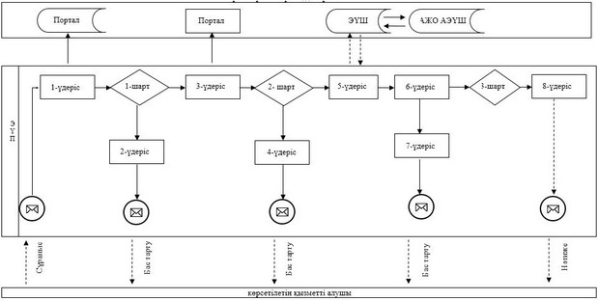

"Мемлекеттік тұрғын үй қорынан берілетін тұрғын үйге немесе жеке тұрғын үй қорынан жергілікті атқарушы орган жалдаған тұрғын үйге мұқтаж азаматтарды есепке алу және кезекке қою, сондай-ақ жергілікті атқарушы органдардың тұрғын үй беру туралы шешім қабылдауы" мемлекеттік көрсетілетін қызмет регламентіне 2-қосымша
Мемлекеттік көрсетілетін қызмет көрсетудің бизнес-үдерістерінің анықтамалығы
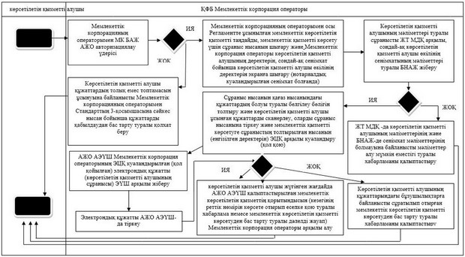

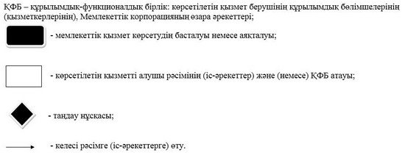

Ақтөбе облысы әкімдігінің 2015 жылғы 8 маусымдағы № 205 қаулысымен бекітілген
"Мемлекеттік кәсіпорынның немесе мемлекеттік мекеменің тұрғын үй қорынан тұрғын үйге мұқтаж азаматтарға тұрақты пайдалануында коммуналдық тұрғын үй қорынан берілген тұрғын үйдің немесе жергілікті атқарушы орган жеке тұрғын үй қорынан жалдаған тұрғын үйдің болуы (болмауы) туралы анықтама беру" мемлекеттік көрсетілетін қызмет регламенті
Ескерту. Регламент жаңа редакцияда – Ақтөбе облысының әкімдігінің 24.08.2017 № 296 қаулысымен (алғашқы ресми жарияланған күнінен кейін күнтізбелік он күн өткен соң қолданысқа енгізіледі).
1. Жалпы ережелер
1. "Мемлекеттік кәсіпорынның немесе мемлекеттік мекеменің тұрғын үй қорынан тұрғын үйге мұқтаж азаматтарға тұрақты пайдалануында коммуналдық тұрғын үй қорынан берілген тұрғын үйдің немесе жергілікті атқарушы орган жеке тұрғын үй қорынан жалдаған тұрғын үйдің болуы (болмауы) туралы анықтама беру" мемлекеттік көрсетілетін қызмет (бұдан әрі – мемлекеттік көрсетілетін қызмет) аудандардың, облыстық маңызы бар қалалардың тұрғын үй қатынастары саласындағы функцияны жүзеге асыратын жергілікті атқарушы органдарымен (бұдан әрі – көрсетілетін қызметті беруші) көрсетіледі.
Өтініштерді қабылдау және мемлекеттік қызмет көрсету нәтижелерін беру "Азаматтарға арналған үкімет" мемлекеттік корпорациясы" коммерциялық емес акционерлік қоғамы (бұдан әрі – Мемлекеттік корпорация) арқылы жүзеге асырылады.
2. Мемлекеттік қызмет көрсету нысаны: қағаз түрінде.
3. Мемлекеттік қызмет көрсету нәтижесі – мемлекеттік кәсіпорынның немесе мемлекеттік мекеменің тұрғын үй қорынан тұрғын үйге мұқтаж азаматтарға тұрақты пайдалануында коммуналдық тұрғын үй қорынан берілген тұрғын үйдің немесе жергілікті атқарушы орган жеке тұрғын үй қорынан жалдаған тұрғын үйдің болуы (болмауы) туралы анықтама (бұдан әрі - анықтама) немесе Қазақстан Республикасы Ұлттық экономика министрінің 2015 жылғы 9 сәуірдегі № 319 "Тұрғын үй-коммуналдық шаруашылық саласындағы мемлекеттік көрсетілетін қызметтер стандарттарын бекіту туралы" нормативтік құқықтық актілерді мемлекеттік тіркеу тізілімінде № 11015 тіркелген бұйрығымен бекітілген "Мемлекеттік кәсіпорынның немесе мемлекеттік мекеменің тұрғын үй қорынан тұрғын үйге мұқтаж азаматтарға тұрақты пайдалануында коммуналдық тұрғын үй қорынан берілген тұрғын үйдің немесе жергілікті атқарушы орган жеке тұрғын үй қорынан жалдаған тұрғын үйдің болуы (болмауы) туралы анықтама беру" мемлекеттік көрсетілетін қызмет стандартының (бұдан әрі – Стандарт) 10-тармағымен көзделген жағдайлар мен негіздемелер бойынша мемлекеттік қызмет көрсетуден бас тарту туралы дәлелді жауап.
Мемлекеттік қызмет көрсету нәтижесін беру нысаны: қағаз түрінде.
2. Мемлекеттік қызмет көрсету үдерісіндегі көрсетілетін қызметті берушінің құрылымдық бөлімшелерінің (қызметкерлерінің) іс-әрекеттер тәртібінің сипаттамасы
4. Стандарттың 9-тармағында көрсетілген құжаттарды ұсыну мемлекеттік көрсетілетін қызметті көрсету рәсімін бастау үшін негіздеме болып табылады.
5. Мемлекеттік қызмет көрсету рәсімінің құрамына кіретін әрбір рәсімнің (іс-әрекеттің) мазмұны, оны орындаудың ұзақтығы:
1) кеңсе қызметкері құжаттарды қабылдауды, оларды тіркеуді және басшыға беруді іске асырады - 20 (жиырма) минут;
2) басшы құжаттарды қарайды және жауапты орындаушыны тағайындайды - 1 (бір) сағат;
3) жауапты орындаушы көрсетілетін қызметті алушының құжаттарының толықтығын тексеруді және анықтаманы немесе мемлекеттік көрсетілетін қызметті көрсетуден бас тарту туралы дәлелді жауапты дайындауды жүзеге асырады - 3 (үш) жұмыс күн;
4) басшы құжаттармен танысады және анықтамаға немесе мемлекеттік көрсетілетін қызметті көрсетуден бас тарту туралы дәлелді жауабына қол қояды -1 (бір) сағат;
5) кеңсе қызметкері анықтаманы немесе мемлекеттік көрсетілетін қызметті көрсетуден бас тарту туралы дәлелді жауапты тіркейді және көрсетілетін қызметті алушыға Мемлекеттік корпорацияға жолдайды – 1 (бір) жұмыс күн.
6. Келесі рәсімді (іс-әрекетті) орындауды бастауға негіз болатын мемлекеттік қызмет көрсету рәсімінің (іс-әрекеттің) нәтижесі:
1) құжаттарды қабылдау, тіркеу және басшының қарауына енгізу;
2) жауапты орындаушыны тағайындау;
3) құжаттардың толықтығын тексеру және анықтаманы немесе бас тарту туралы дәлелді жауапты дайындау;
4) құжаттармен танысу және анықтамаға немесе бас тарту туралы дәлелді жауабына қол қою;
5) анықтаманы немесе бас тарту туралы дәлелді жауапты тіркеу және көрсетілетін қызметті алушыға жолдау.
3. Мемлекеттік қызмет көрсету үдерісінде қызметті берушінің құрылымдық бөлімшелерінің (қызметкерлерінің) өзара іс-әрекет тәртібінің сипаттамасы
7. Мемлекеттік қызмет көрсету үдерісіне қатысатын көрсетілетін қызметті берушінің құрылымдық бөлімшелерінің (қызметкерлерінің) тізбесі:
1) кеңсе қызметкері;
2) басшы;
3) жауапты орындаушы.
8. Мемлекеттік көрсетілетін қызмет көрсету үдерісінде көрсетілетін қызметті берушінің құрылымдылық бөлімшелер (қызметкерлер) арасындағы рәсімнің (іс-әрекеттер) реттілік сипаттамасы.
1) кеңсе қызметкері құжаттарды қабылдауды, оларды тіркеуді және басшыға беруді іске асырады - 20 (жиырма) минут;
2) басшы құжаттарды қарайды және жауапты орындаушыны тағайындайды - 1 (бір) сағат;
3) жауапты орындаушы көрсетілетін қызметті алушының құжаттарының толықтығын тексеруді және анықтаманы немесе мемлекеттік көрсетілетін қызметті көрсетуден бас тарту туралы дәлелді жауапты дайындауды жүзеге асырады - 3 (үш) жұмыс күн;
4) басшы құжаттармен танысады және анықтамаға немесе мемлекеттік көрсетілетін қызметті көрсетуден бас тарту туралы дәлелді жауабына қол қояды -1 (бір) сағат;
5) кеңсе қызметкері анықтаманы немесе мемлекеттік көрсетілетін қызметті көрсетуден бас тарту туралы дәлелді жауапты тіркейді және көрсетілетін қызметті алушыға Мемлекеттік корпорацияға жолдайды – 1 (бір) жұмыс күн.
4. Мемлекеттік корпорациямен және (немесе) өзге де көрсетілетін қызметті берушілермен өзара іс-әрекет тәртібінің, сондай-ақ мемлекеттік қызмет көрсету үдерісінде ақпараттық жүйелерді пайдалану тәртібінің сипаттамасы
9. Мемлекеттік корпорация арқылы мемлекеттік қызметті көрсету кезінде жолығу тәртібі және көрсетілетін қызметті беруші мен көрсетілетін қызметті алушының рәсімдер (іс-әрекеттер) реттілігінің сипаттамасы:
- мемлекеттік көрсетілетін қызметті алушы Стандарттың 9-тармағында көрсетілген құжаттарды Мемлекеттік корпорацияның операторына береді, ол электрондық кезек жолымен операциялық залда жүзеге асырылады;
1-үдеріс – Мемлекеттік корпорацияның операторымен мемлекеттік қызметті көрсету үшін Мемлекеттік корпорацияның Біріктірілген ақпараттық жүйесінің Автоматтандырылған жұмыс орнында (бұдан әрі – БАЖ АЖО) авторизациялау үдерісі;
1-шарт - көрсетілетін қызметті алушы ұсынған Стандарттың 9-тармағында көзделген тізбеге сәйкес құжаттардың топтамасын тексеру;
2-үдеріс - көрсетілетін қызметті алушы құжаттардың толық емес топтамасын ұсынуына байланысты Мемлекеттік корпорацияның операторымен Стандарттың 3-қосымшасына сәйкес нысан бойынша құжаттарды қабылдаудан бас тарту туралы қолхат беру;
3-үдеріс – Мемлекеттік корпорацияның операторымен осы Регламентте ұсынылған мемлекеттік көрсетілетін қызметті таңдайды, мемлекеттік қызметті көрсету үшін сұраныс нысанын шығару және Мемлекеттік корпорация операторы көрсетілетін қызметті алушының деректерін, сондай-ақ сенімхат бойынша көрсетілетін қызметті алушы өкілінің деректерін экранға шығару (нотариалдық куәландырылған сенімхат болғанда);
4-үдеріс – көрсетілетін қызметті алушының деректері туралы сұранысты жеке тұлғалардың мемлекеттік деректер қоры (бұдан әрі – ЖТ МДҚ) арқылы, сондай-ақ көрсетілетін қызметті алушы өкілінің сенімхатының деректері туралы бірыңғай нотариалдық ақпараттық жүйеге (бұдан әрі - БНАЖ) жіберу;
2-шарт – ЖТ МДҚ-да көрсетілетін қызметті алушының деректерінің және БНАЖ-де сенімхат деректерінің болуын тексеру;
5-үдеріс – ЖТ МДҚ-да көрсетілетін қызметті алушының деректерінің және БНАЖ-де сенімхат деректерінің болмауына байланысты деректер алу мүмкін еместігі туралы хабарламаны қалыптастыру;
6-үдеріс – Мемлекеттік копорацияның операторымен "электрондық үкімет" шлюзі арқылы тиісті мемлекеттік ақпараттық жүйелерден көрсетілетін қызмет алушының және онымен тұрақты тұратын отбасы мүшелерінің жеке басын куәландыратын құжаттарын, мекенжай анықтамасы жөнінде мәліметтерді алау және қағаз тасығышта басып шығару;
7-үдеріс – қабылданған өтінішті және құжаттарды Мемлекеттік корпорация курьері арқылы көрсетілетін қызмет берушіге жіберу;
8-үдеріс – кеңсе қызметкерімен қабылданған өтінішті және құжаттарды тіркеу;
3-шарт – көрсетілетін қызметті берушімен көрсетілетін қызметті алушы ұсынған құжаттардың Стандартта көрсетілген мемлекеттік қызметті көрсету үшін негіздемелерге сәйкестігін тексеру (өңдеу);
9-үдеріс – көрсетілетін қызметті алушының мемлекеттік көрсетілетін қызметті алу үшін ұсынған құжаттардың және (немесе) олардағы деректердің (мәліметтердің) анық еместігін анықтау негізінде мемлекеттік қызметті көрсетуден бас тарту туралы хабарламаны қалыптастыру;
10-үдеріс – көрсетілетін қызметті алушы жүгінген жағдайда мемлекеттік көрсетілетін қызметтің қорытындысын (анықтама немесе мемлекеттік көрсетілетін қызметті көрсетуден бас тарту туралы дәлелді жауап) Мемлекеттік корпорация операторы арқылы алу.
10. Мемлекеттік көрсетілетін қызмет көрсету үдерісіндегі көрсетілетін қызметті берушінің құрылымдық бөлімшелерінің (қызметкерлерінің) рәсімдерін (іс-әрекеттерінің) өзара іс-әрекеттерінің реттілігінің толық сипаттамасы, сондай-ақ өзге көрсетілетін қызметті берушілермен және (немесе) Мемлекеттік корпорациямен өзара іс-әрекет тәртібінің және мемлекеттік көрсетілетін қызмет көрсету үдерісінде ақпараттық жүйелерді қолдану тәртібінің сипаттамасы осы регламентке 1-қосымшаға сәйкес мемлекеттік көрсетілетін қызмет көрсетудің бизнес-үдерісінің анықтамалығында көрсетіледі.
Мемлекеттік көрсетілетін қызмет көрсетудің бизнес-үдерістерінің анықтамалығы көрсетілетін қызметті берушінің интернет-ресурсында орналастырылады.
"Мемлекеттік кәсіпорынның немесе мемлекеттік мекеменің тұрғын үй қорынан тұрғын үйге мұқтаж азаматтарға тұрақты пайдалануында коммуналдық тұрғын үй қорынан берілген тұрғын үйдің немесе жергілікті атқарушы орган жеке тұрғын үй қорынан жалдаған тұрғын үйдің болуы (болмауы) туралы анықтама беру" мемлекеттік көрсетілетін қызмет регламентіне 1-қосымша
Мемлекеттік көрсетілетін қызмет көрсетудің бизнес-үдерістерінің анықтамалығы

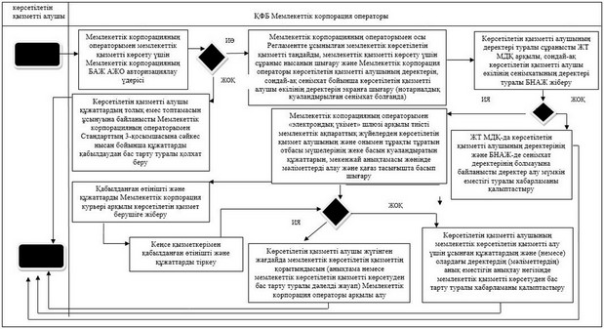
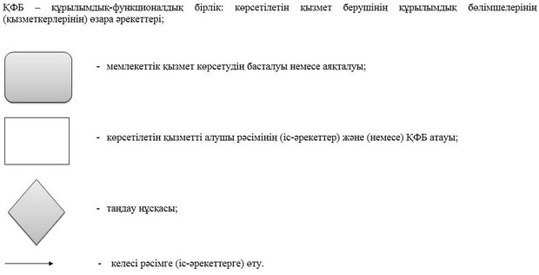
Ақтөбе облысы әкімдігінің 2015 жылғы 8 маусымдағы № 205 қаулысымен бекітілген
"Мемлекеттiк тұрғын үй қорынан берілетін тұрғын үйлерді жекешелендiру" мемлекеттік көрсетілетін қызмет регламенті
Ескерту. Қаулы регламентпен толықтырылды - Ақтөбе облысының әкімдігінің 24.08.2017 № 296 қаулысымен (алғашқы ресми жарияланған күнінен кейін күнтізбелік он күн өткен соң қолданысқа енгізіледі); жаңа редакцияда – Ақтөбе облысының әкімдігінің 18.07.2018 № 317 қаулысымен (алғашқы ресми жарияланған күнінен кейін күнтізбелік он күн өткен соң қолданысқа енгізіледі).
1. Жалпы ережелер
1. "Мемлекеттiк тұрғын үй қорынан берілетін тұрғын үйлерді жекешелендiру" мемлекеттік көрсетілетін қызметі (бұдан әрі – мемлекеттік көрсетілетін қызмет) облыстың, аудандардың, облыстық маңызы бар қалалардың тұрғын үй қатынастары және қаржы саласындағы функцияны жүзеге асыратын жергілікті атқарушы органдарымен (бұдан әрі – көрсетілетін қызметті беруші) көрсетіледі.
Өтініштерді қабылдау және мемлекеттік қызмет көрсету нәтижелерін беру:
1) "Азаматтарға арналған үкімет" мемлекеттік корпорациясы" коммерциялық емес акционерлік қоғамы (бұдан әрі – Мемлекеттік корпорация);
2) көрсетілетін қызметті берушінің кеңсесі арқылы жүзеге асырылады.
2. Мемлекеттік қызмет көрсету нысаны: қағаз түрінде.
3. Мемлекеттік қызмет көрсету нәтижесі:
1-кезең: тұрғын үй комиссиясының тұрғын үйді жекешелендіру немесе жазбаша түрде дәлелді бас тарту туралы шешімі;
2-кезең: тұрғын үйді беру туралы шешім шығарылған күннен бастап оны мемлекеттік кәсіпорындардың және мемлекеттік мекемелердің мемлекеттік тұрғын үй қорынан коммуналдық меншікке берген жағдайда Қазақстан Республикасы Үкіметінің 2011 жылғы 1 маусымдағы № 616 қаулысымен бекітілген Мемлекеттік заңды тұлғаларға бекітіліп берілген мемлекеттік мүлікті мемлекеттік меншіктің бір түрінен екіншісіне беру қағидасына сәйкес жүзеге асырылады (бұдан әрі – Қағидалар).
Тұрғын үйді беретін орган жекешелендіруге жататын тұрғын үйді коммуналдық тұрғын үй қорына ауыстыруды жүзеге асырған кезде бір мезгілде көрсетілетін қызметті алушыға төленуі тиіс сома көрсетілген тұрғын үйдің құны туралы анықтама беріледі;
3-кезең: жергілікті атқарушы орган мен өтініш беруші арасында тұрғын үйді жекешелендіру туралы шарт жасау.
Мемлекеттік қызмет көрсету нәтижесін беру нысаны: қағаз түрінде.
2. Мемлекеттік қызметтер көрсету процесінде көрсетілетін қызметті берушінің құрылымдық бөлімшелерінің (қызметкерлерінің) іс-қимылы тәртібінің сипаттамасы
4. Көрсетілетін қызметті алушымен (не сенімхат бойынша оның өкілі) (бұдан әрі - көрсетілетін қызметті алушы) Қазақстан Республикасы Ұлттық экономика министрінің 2015 жылғы 9 сәуірдегі № 319 "Тұрғын үй-коммуналдық шаруашылық саласындағы мемлекеттік көрсетілетін қызметтер стандарттарын бекіту туралы" нормативтік құқықтық актілерді мемлекеттік тіркеу тізілімінде № 11015 тіркелген бұйрығымен бекітілген "Мемлекеттiк тұрғын үй қорынан берілетін тұрғын үйлерді жекешелендiру" мемлекеттік көрсетілетін қызмет стандартының (бұдан әрі – Стандарт) 9-тармағында көрсетілген құжаттарды ұсыну мемлекеттік көрсетілетін қызметті көрсету рәсімін бастау үшін негіздеме болып табылады.
5. Мемлекеттік қызметті көрсету процесінің құрамына кіретін әрбір рәсімнің (іс-қимылдың) мазмұны, оның орындалу ұзақтығы:
1) көрсетілетін қызметті берушінің кеңсе қызметкері көрсетілетін қызметті алушымен ұсынылған құжаттардың топтамасын қабылдауды және тіркеуді жүзеге асырады, көрсетілетін қызметті берушінің басшысына береді, 20 (жиырма) минут;
2) көрсетілетін қызметті берушінің басшысы құжаттармен танысады және көрсетілетін қызметті берушінің жауапты орындаушысын анықтайды, 1 (бір) күнтізбелік күн;
3) көрсетілетін қызметті берушінің жауапты орындаушысы көрсетілетін қызметті алушымен ұсынылған құжаттардың анықтығын және қолданыстағы заңнаманың талаптарына сәйкестігін анықтайды, мемлекеттік көрсетілетін қызмет нәтижесінің жобасын дайындайды және көрсетілетін қызметті берушінің басшысына жолдайды, 27 (жиырма жеті) күнтізбелік күн:
1-кезең: тұрғын үй комиссиясының тұрғын үйді жекешелендіру немесе жазбаша түрде дәлелді бас тарту туралы шешімі;
2-кезең: Қағидаларға сәйкес мемлекеттік мүлікті мемлекеттік меншіктің бір түрінен екіншісіне беру туралы қабылдау-беру актісі;
3-кезең: жергілікті атқарушы орган мен өтініш беруші арасында тұрғын үйді жекешелендіру туралы шарт жасау.
Стандарттың 10-тармағында көзделген жағдайларда мемлекеттік қызметті көрсетуден бас тартады.
4) көрсетілетін қызметті берушінің басшысы мемлекеттік көрсетілетін қызмет нәтижесіне қол қояды және көрсетілетін қызметті берушінің кеңсе қызметкеріне береді, 1 (бір) күнтізбелік күн;
5) көрсетілетін қызметті берушінің кеңсе қызметкері мемлекеттік көрсетілетін қызмет нәтижесін көрсетілетін қызметті алушыға береді, 20 (жиырма) минут.
6. Келесі рәсімді (іс-қимылдың) орындауды бастау үшін негіз болатын мемлекеттік қызметті көрсету бойынша рәсімдердің (іс-қимылдардың) нәтижесі:
1) құжаттардың топтамасын қабылдау, тіркеу, көрсетілетін қызметті берушінің басшысына беру;
2) құжаттармен танысу, көрсетілетін қызметті берушінің жауапты орындаушысын анықтау;
3) құжаттардың анықтығын және сәйкестігін анықтау, мемлекеттік көрсетілетін қызмет нәтижесінің жобасын дайындау, көрсетілетін қызметті берушінің басшысына жолдау;
4) мемлекеттік көрсетілетін қызмет нәтижесіне қол қою, көрсетілетін қызметті берушінің кеңсе қызметкеріне беру;
5) мемлекеттік көрсетілетін қызмет нәтижесін көрсетілетін қызметті алушыға беру.
3. Мемлекеттік қызметтерді көрсету процесінде көрсетілетін қызметті берушінің құрылымдық бөлімшелерінің (қызметкерлерінің) өзара іс-қимылы тәртібінің сипаттамасы
7. мемлекеттік қызмет көрсету процесіне қатысатын көрсетілетін қызметті берушілердің, құрылымдық бөлімшелерінің (қызметкерлерінің) тізбесі:
1) көрсетілетін қызметті берушінің кеңсе қызметкері;
2) көрсетілетін қызметті берушінің басшысы;
3) көрсетілетін қызметті берушінің жауапты орындаушысы.
8. Әрбір рәсімнің (іс-қимылдың) ұзақтығын көрсете отырып, құрылымдық бөлімшелер (қызметкерлер) арасындағы рәсімдердің (іс-қимылдардың) реттілігін сипаттамасы:
1) көрсетілетін қызметті берушінің кеңсе қызметкері көрсетілетін қызметті алушымен ұсынылған құжаттардың топтамасын қабылдауды және тіркеуді жүзеге асырады, көрсетілетін қызметті берушінің басшысына береді, 20 (жиырма) минут;
2) көрсетілетін қызметті берушінің басшысы құжаттармен танысады және көрсетілетін қызметті берушінің жауапты орындаушысын анықтайды, 1 (бір) күнтізбелік күн;
3) көрсетілетін қызметті берушінің жауапты орындаушысы көрсетілетін қызметті алушымен ұсынылған құжаттардың анықтығын және қолданыстағы заңнаманың талаптарына сәйкестігін анықтайды, мемлекеттік көрсетілетін қызмет нәтижесінің жобасын дайындайды және көрсетілетін қызметті берушінің басшысына жолдайды, 27 (жиырма жеті) күнтізбелік күн:
1-кезең: тұрғын үй комиссиясының тұрғын үйді жекешелендіру немесе жазбаша түрде дәлелді бас тарту туралы шешімі;
2-кезең: Қағидаларға сәйкес мемлекеттік мүлікті мемлекеттік меншіктің бір түрінен екіншісіне беру туралы қабылдау-беру актісі;
3-кезең: жергілікті атқарушы орган мен өтініш беруші арасында тұрғын үйді жекешелендіру туралы шарт жасау.
Стандарттың 10-тармағында көзделген жағдайларда мемлекеттік қызметті көрсетуден бас тартады.
4) көрсетілетін қызметті берушінің басшысы мемлекеттік көрсетілетін қызмет нәтижесіне қол қояды және көрсетілетін қызметті берушінің кеңсе қызметкеріне береді, 1 (бір) күнтізбелік күн;
5) көрсетілетін қызметті берушінің кеңсе қызметкері мемлекеттік көрсетілетін қызмет нәтижесін көрсетілетін қызметті алушыға береді, 20 (жиырма) минут.
4. "Азаматтарға арналған үкімет" мемлекеттік корпорациясымен және (немесе) өзге де көрсетілетін қызметті берушілермен өзара іс-қимыл тәртібінің, сондай-ақ мемлекеттік қызмет көрсету процесінде ақпараттық жүйелерді пайдалану тәртібінің сипаттамасы
9. "Азаматтарға арналған үкімет" мемлекеттік корпорациясына жүгіну тәртібінің, көрсетілетін қызметті алушының өтінішін өңдеу ұзақтығының сипаттамасы:
мемлекеттік көрсетілетін қызметті алушы Стандарттың 9-тармағында көрсетілген құжаттарды Мемлекеттік корпорацияның операторына операциялық залда электрондық кезек жолымен береді, 20 (жиырма) минут;
1-үдеріс – Мемлекеттік корпорацияның операторымен мемлекеттік қызметті көрсету үшін Мемлекеттік корпорацияның Біріктірілген ақпараттық жүйесінің Автоматтандырылған жұмыс орнында (бұдан әрі – БАЖ АЖО) авторизациялау үдерісі;
2-үдеріс - көрсетілетін қызметті алушымен ұсынылған құжаттардың топтамасын қабылдау;
1-шарт - көрсетілетін қызметті алушымен ұсынылған құжаттар топтамасының Стандарттың 9-тармағында көзделген тізбеге сәйкес толықтығын тексеру;
Көрсетілетін қызметті алушы Стандарттың 9-тармағында көзделген тізбеге сәйкес құжаттардың топтамасын толық ұсынбаған жағдайда, Мемлекеттік корпорацияның операторы Стандарттың 1-қосымшасына сәйкес нысан бойынша құжаттарды қабылдаудан бас тарту туралы қолхат береді.
3-үдеріс – Мемлекеттік корпорацияның операторымен осы Регламентте ұсынылған мемлекеттік көрсетілетін қызметті таңдайды, мемлекеттік қызметті көрсету үшін сұраныс нысанын шығару және Мемлекеттік корпорация операторы көрсетілетін қызметті алушының деректерін, сондай-ақ сенімхат бойынша көрсетілетін қызметті алушы өкілінің деректерін экранға шығару (нотариалдық куәландырылған сенімхат болғанда);
4-үдеріс – көрсетілетін қызметті алушының деректері туралы сұранысты жеке тұлғалардың мемлекеттік деректер қоры (бұдан әрі – ЖТ МДҚ) арқылы, сондай-ақ көрсетілетін қызметті алушы өкілінің сенімхатының деректері туралы бірыңғай нотариалдық ақпараттық жүйеге (бұдан әрі - БНАЖ) жіберу;
2-шарт – ЖТ МДҚ-да көрсетілетін қызметті алушының деректерінің және БНАЖ-де сенімхат деректерінің болуын тексеру;
5-үдеріс – ЖТ МДҚ-да көрсетілетін қызметті алушының деректерінің және БНАЖ-де сенімхат деректерінің болмауына байланысты деректер алу мүмкін еместігі туралы хабарламаны қалыптастыру;
6-үдеріс – Мемлекеттік корпорацияның операторымен "электрондық үкімет" шлюзі арқылы тиісті мемлекеттік ақпараттық жүйелерден көрсетілетін қызмет алушының және онымен тұрақты тұратын отбасы мүшелерінің жеке басын куәландыратын құжаттарын алу және қағаз тасығышта басып шығару;
7-үдеріс – қабылданған өтінішті және құжаттарды Мемлекеттік корпорация курьері арқылы көрсетілетін қызмет берушіге жіберу;
8-үдеріс – мемлекеттік қызмет көрсету нәтижесін немесе мемлекеттік көрсетілетін қызметті көрсетуден бас тарту туралы дәлелді жауапты Мемлекеттік корпорация операторымен алу;
9-үдеріс – көрсетілетін қызметті алушы жүгінген жағдайда мемлекеттік көрсетілетін қызметтің қорытындысын (мемлекеттік қызмет көрсету нәтижесін немесе мемлекеттік көрсетілетін қызметті көрсетуден бас тарту туралы дәлелді жауап) Мемлекеттік корпорация операторы арқылы беру, 20 (жиырма) минут.
10. Мемлекеттік көрсетілетін қызмет көрсету үдерісіндегі көрсетілетін қызметті берушінің құрылымдық бөлімшелерінің (қызметкерлерінің) рәсімдерін (іс-әрекеттерінің) өзара іс-әрекеттерінің реттілігінің толық сипаттамасы, сондай-ақ өзге көрсетілетін қызметті берушілермен және (немесе) Мемлекеттік корпорациямен өзара іс-әрекет тәртібінің және мемлекеттік көрсетілетін қызмет көрсету үдерісінде ақпараттық жүйелерді қолдану тәртібінің сипаттамасы осы регламентке 1, 2-қосымшаларына сәйкес мемлекеттік көрсетілетін қызмет көрсетудің бизнес-үдерісінің анықтамалығында көрсетіледі.
Мемлекеттік көрсетілетін қызмет көрсетудің бизнес-үдерістерінің анықтамалығы көрсетілетін қызметті берушінің интернет-ресурсында орналастырылады.
"Мемлекеттiк тұрғын үй қорынан берілетін тұрғын үйлерді жекешелендiру" мемлекеттік көрсетілетін қызмет регламентіне 1-қосымша
Мемлекеттік көрсетілетін қызмет көрсетудің бизнес-үдерістерінің анықтамалығы

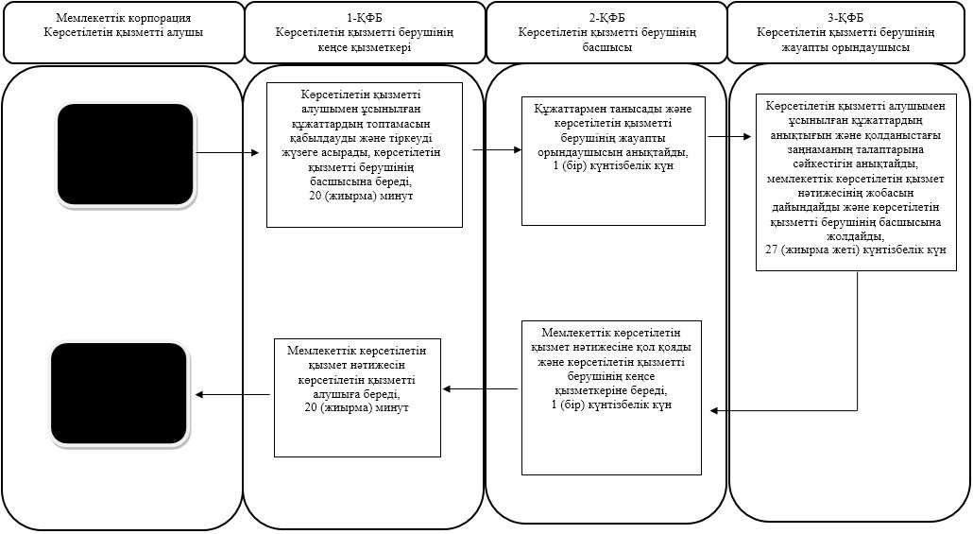

"Мемлекеттiк тұрғын үй қорынан берілетін тұрғын үйлерді жекешелендiру" мемлекеттік көрсетілетін қызмет регламентіне 2-қосымша
Мемлекеттік көрсетілетін қызмет көрсетудің бизнес-үдерістерінің анықтамалығы

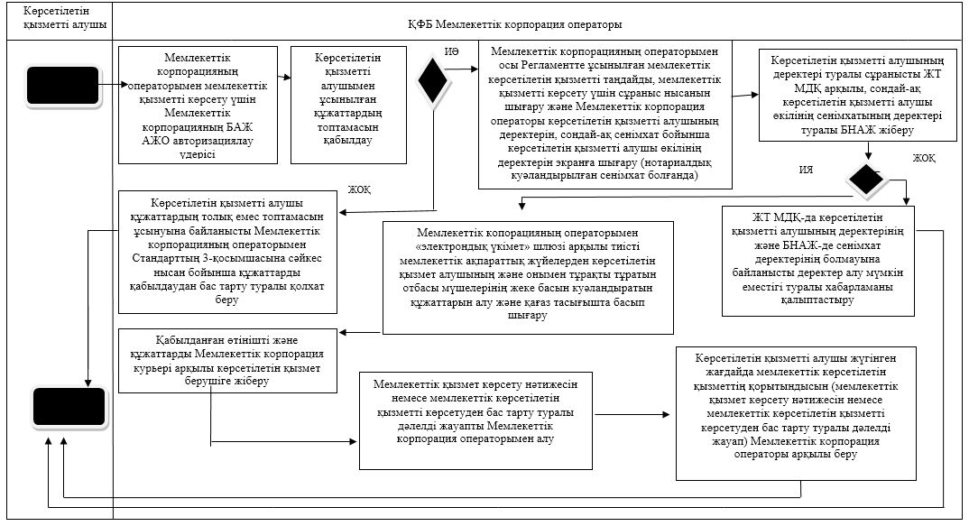

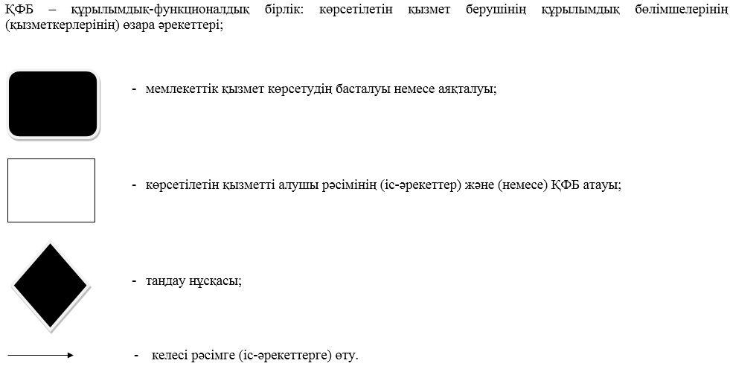

© 2012. Қазақстан Республикасы Әділет министрлігінің «Қазақстан Республикасының Заңнама және құқықтық ақпарат институты» ШЖҚ РМК

